CAUSAS DE LA PRIMERA GUERRA MUNDIAL |  | CONSECUENCIAS DE LA PRIMERA GUERRA MUNDIAL
Económicas: Surgieron nuevos sectores económicos, que le dieron poder a potencias que antes no lo tenían, motivando el enfrentamiento. |  | 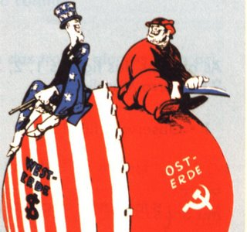  Redistribución del poder mundial:  - caída y desaparición de los imperios Austro- Húngaro, Ruso y Otomano  - Ascenso de nuevas potencias como EEUU y Japón  - Auge de movimiento independentistas y nacionalistas  - Creación de la Sociedad de Naciones, organización que busca la paz mundial
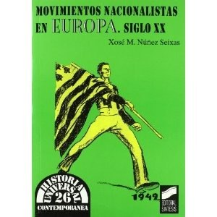
Nacionalismos: A finales del siglo XIX se produjo cambios en el mapa político provocados por ideologías nacionalistas, dichos cambios fueron llevados a cabo a través de guerras. Por ejemplo en el siglo XIX surgieron estados como Alemania e Italia, otros trataron de recuperar territorios. Esto unido a los intereses colonialistas contribuirán a formar el conflicto
Imperialismo: A principios del siglo XX Gran Bretaña y Francia eran los países con más colonias, Alemania se convierte en una gran potencia económica, pero no tiene igual poder territorial, por lo que pretende conquistar nuevas tierras., pero Francia e Inglaterra no quieren permitirlo. Así mismo otras nuevas potencias como EEUU y Japón, tienen también intereses coloniales. Lo que permite el enfrentamiento | 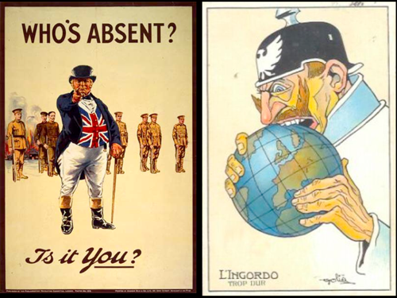 | Segunda Guerra Mundial  Al incumplirse algunos de los términos establecidos en el Tratado de Versalles, hubo un resurgimiento del militarismo y del nacionalismo agresivo de Alemania, y de los desordenes sociales en gran parte de Europa. Esto desembocó en una nueva guerra, a finales del los años 30 del siglo XX.
Sistema de Alianzas: Desde el siglo XIX, producto de los intereses coloniales, Alemania pone en práctica una política de aislamiento con Francia y rivaliza con Gran Bretaña. Lo que tensa aún más las relaciones internacionales y propicia las alianzas político - militares para enfrentar a los adversarios. La triple alianza: Alemania el imperio Austro Húngaro e Italia, al empezar la guerra se unió Bulgaria y Turquía. Italia se pasa al bando contrario, por no cumplir con pactos establecidos. El otro bando es la triple Entente, conformada por Gran Bretaña, Francia, Rusia, más tarde se unió Serbia. Durante la guerra se unió Japón, Bélgica, Italia, Rumanía, Portugal, EEUU, Grecia y China | 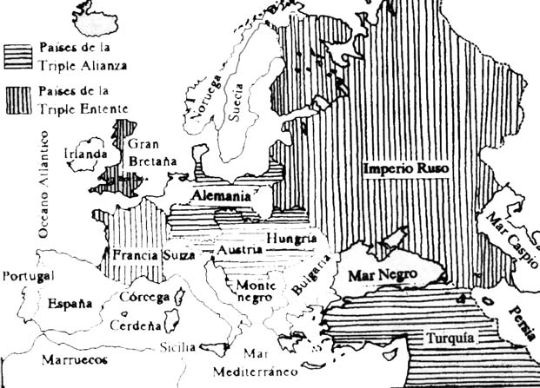 | Crisis moral:  - Cuestionar la guerra y dejar de verla como algo heroico  - Surgimiento de movimientos antibélicos y pacifistas  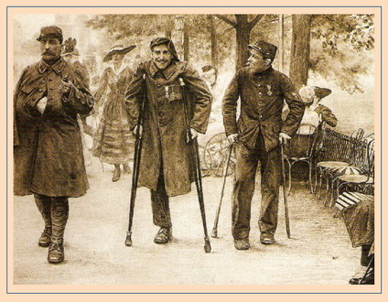  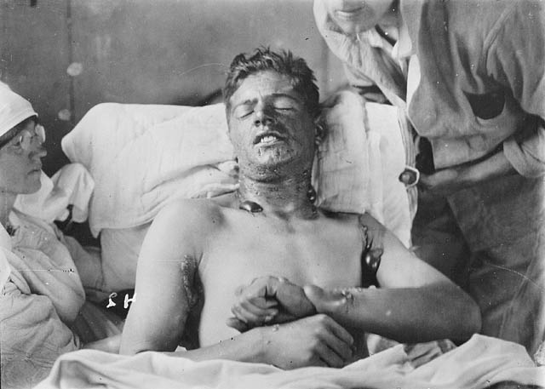  - Toma de conciencia sobre los alcances y pérdidas de la guerra, tanto de vidas humanas como materiales.
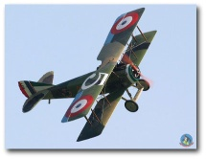
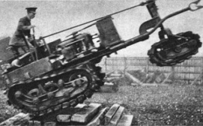
Carrera Armamentista: todos los estados esperaban que estallará la guerra debido a los constantes hostigamientos, por eso aprovechando los avances tecnológicos de la época, desarrollaron nuevas armas, preparándose para el conflicto

La primera Guerra Mundial llegó a su fin en 1918, con la victoria de la Triple Alianza. Las potencias aliadas se reunieron en Versalles para una conferencia en la que establecerían una especie de castigo para Alemania, quién había sido el causante de la guerra. Alemania firmó un tratado en el que se comprometía a pagar por los daños causados, a reducir drásticamente su ejército y armamento.

Actividad
- Argumenta tus opiniones sobre los resentimientos que deja la guerra y los tratados de paz, en los cuales se asumen actitudes vengativas o de cobro.
- ¿Qué tipo de negociaciones se deben llevar a cabo en un conflicto, para que logre una paz duradera?
- Imagínate que eres miembro negociador de la Conferencia de Versalles. ¿Cuál sería la solución que impondrías para evitar la segunda guerra mundial? ¿Cómo hubieras persuadido a los miembros de esa Conferencia para que ellos no impusieran a Alemania los castigos que le fueron impuestos?

CAUSAS DE LA PRIMERA GUERRA MUNDIAL |  | CONSECUENCIAS DE LA PRIMERA GUERRA MUNDIAL
Económicas: Surgieron nuevos sectores económicos, que le dieron poder a potencias que antes no lo tenían, motivando el enfrentamiento. |  | Redistribución del poder mundial:  - caída y desaparición de los imperios Austro- Húngaro, Ruso y Otomano  - Ascenso de nuevas potencias como EEUU y Japón  - Auge de movimiento independentistas y nacionalistas  - Creación de la Sociedad de Naciones, organización que busca la paz mundial
Nacionalismos: A finales del siglo XIX se produjo cambios en el mapa político provocados por ideologías nacionalistas, dichos cambios fueron llevados a cabo a través de guerras.
Imperialismo: A principios del siglo XX Gran Bretaña y Francia eran los países con más colonias, Alemania se convierte en una gran potencia económica, pero no tiene igual poder territorial, por lo que pretende conquistar nuevas tierras., pero Francia e Inglaterra no quieren permitirlo. Lo que provoca enfrentamientos |  | Segunda Guerra Mundial  Al incumplirse algunos de los términos establecidos en el Tratado de Versalles, hubo un resurgimiento del militarismo y del nacionalismo agresivo de Alemania, y de los desordenes sociales en gran parte de Europa. Esto desembocó en una nueva guerra, a finales del los años 30 del siglo XX.
Sistema de Alianzas: Desde el siglo XIX, producto de los intereses coloniales, Alemania pone en práctica una política de aislamiento con Francia y rivaliza con Gran Bretaña. Lo que tensa aún más las relaciones internacionales y propicia las alianzas político - militares para enfrentar a los adversarios. |  | Crisis moral:  - Cuestionar la guerra y dejar de verla como algo heroico  - Surgimiento de movimientos antibélicos y pacifistas  - Toma de conciencia sobre los alcances y pérdidas de la guerra, tanto de vidas humanas como materiales.
Carrera Armamentista: todos los estados esperaban que estallará la guerra debido a los constantes hostigamientos, por eso aprovechando los avances tecnológicos de la época, desarrollaron nuevas armas, preparándose para el conflicto
La primera Guerra Mundial llegó a su fin en 1918, con la victoria de la Triple Alianza. Las potencias aliadas se reunieron en Versalles para una conferencia en la que establecerían una especie de castigo para Alemania, quién había sido el causante de la guerra. Alemania firmó un tratado en el que se comprometía a pagar por los daños causados, a reducir drásticamente su ejército y armamento.

Actividad
- ¿Por qué la Primera Guerra Mundial dejó resentimientos y deseos de venganza?
- Imagínate que eres miembro negociador de la Conferencia de Versalles. ¿Cuál sería la solución que impondrías para evitar la segunda guerra mundial? ¿Cómo hubieras persuadido a los miembros de esa Conferencia para que ellos no impusieran a Alemania los castigos que le fueron impuestos?

